StreetWeave: Декларативная грамматика для визуализации многомерных данных с наложением улиц

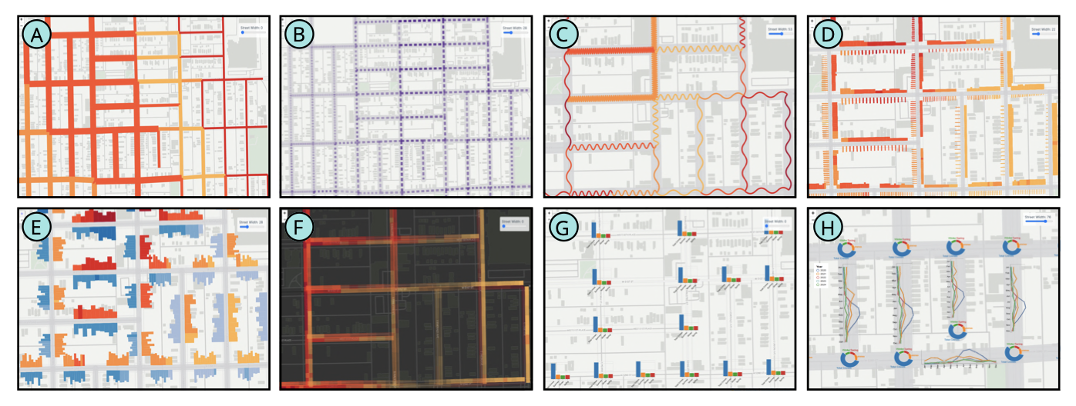
Рис. 1. Визуализация уличных и пешеходных сетей с помощью StreetWeave.
(А) Многомерная линейная карта с такими атрибутами, как цвет и ширина линий.
(B) и (C) Подход к кодированию на основе шаблонов для наложения улиц, использующий пунктирные линии, переменную непрозрачность и волновые узоры для представления атрибутов данных.
(D) и (E) Карта щетинок и карта линий, которые передают данные с помощью изменений ширины, высоты, цвета и непрозрачности, с дополнительным измерением выравнивания, объединяющим несколько кодировок.
(F) Многомерная сетка, в которой каждая ячейка кодирует отдельное значение данных, а цвет фона карты можно настраивать.
(G) и (H) Диаграммы, применяемые непосредственно к перекресткам и сегментам улиц, с параметром ориентации, позволяющим корректировать ориентацию графика.

Аннотация
Визуализация и анализ уличных и пешеходных сетей важны для специалистов в различных областях, включая градостроителей, исследователей климата и специалистов в области здравоохранения. Это привело к разработке новых методов визуализации уличных и пешеходных сетей, расширяющих возможности эффективного представления и интерпретации данных. Несмотря на их растущее внедрение, не существует устоявшейся структуры проектирования, которая бы руководила созданием этих визуализаций с учетом разнообразных требований различных областей. При изучении интересующего объекта экспертам в предметной области часто требуется преобразовать, интегрировать и визуализировать комбинацию тематических данных (например, демографических, социально-экономических, загрязнение окружающей среды) и физических данных (например, почтовые индексы, уличная сеть), часто охватывающих множество пространственных и временных масштабов. Это не только усложняет процесс визуального анализа данных и внедрения системы для разработчиков, но и создает значительные барьеры для входа для специалистов, не имеющих опыта в программировании. Имея это в виду, в этой статье мы рассмотрели 45 исследований, в которых использовались визуализации с наложением улиц, чтобы понять, как они применяются на практике. Посредством качественного кодирования этих визуализаций мы проанализировали три ключевых аспекта использования визуализации уличных и пешеходных сетей: их аналитические цели, используемые подходы к визуализации и источники данных, использованные при их создании. Опираясь на это дизайнерское пространство, мы представляем StreetWeave, декларативную грамматику для разработки пользовательских визуализаций многомерных пространственных сетевых данных в различных разрешениях. Мы демонстрируем, как StreetWeave можно использовать для создания различных визуализаций с наложением улиц, что позволяет эффективно исследовать и анализировать пространственные данные.

Основные термины
Городская визуальная аналитика, дизайн пространства, визуализация с наложением улиц, грамматика визуализации.

- ВСТУПЛЕНИЕ
Визуализация с наложением улиц имеет богатую историю, которая восходит к 1854 году, когда Джон Сноу создал один из самых знаковых примеров: карту вспышки холеры в Лондоне. Поместив случаи заболевания холерой на карту улиц Лондона, он мог бы указать источник вспышки. С тех пор визуализация улиц с наложением друг на друга стала популярной в различных областях, включая науки о климате и окружающей среде, городское планирование и исследования доступности городов, поскольку они позволяют глубже понять множество факторов . В то же время визуализация уличных и пешеходных сетей является сложной задачей из-за их сложной структуры, обширных наборов данных и разнообразных аналитических требований. Значимые результаты визуализации часто зависят от междисциплинарного сотрудничества с привлечением экспертов в области компьютерных наук, городского планирования, транспортной инженерии, архитектуры, географии и общественного здравоохранения. Такое сотрудничество обычно приводит к созданию специализированных рабочих процессов для анализа и визуализации данных, охватывающих различные пространственные и временные масштабы. В то время как визуализация уличных и пешеходных сетей позволяет решать разнообразные аналитические задачи в различных областях, включая выявление очагов загрязнения или выявление проблем доступности, исследовательское сообщество остается фрагментированным. Многие проекты являются результатом сотрудничества между компьютерщиками и экспертами в предметной области, сосредоточенными на конкретных проблемах, что приводит к созданию одноразовых решений, которые трудно адаптировать или повторно использовать в разных контекстах или регионах. Их создание требует навыков в области визуализации, графического программирования и интеграции данных, что повышает барьеры для входа для тех, у кого нет технических знаний. Хотя недавний прогресс в области инструментария и грамматик визуализации позволил снизить некоторые технические барьеры, по-прежнему отсутствует структурированный и специализированный подход, специально разработанный для визуализации уличных и пешеходных сетей.
Учитывая важность визуализации уличных и пешеходных сетей, необходимо понимать их конструктивное пространство. В предыдущей работе были рассмотрены конструктивные пространства для сетей, геопространственных сетей и визуализации карт. Например, в исследовании Schöttler и соавт. рассматривались методы визуализации и взаимодействия для геопространственных сетей, особенно в таких контекстах, как социальные сети, торговля и миграция, в то время как Hogräfer и соавт. исследованы методы визуализации, подобные картам. Однако до сих пор не предпринималось целенаправленных усилий по созданию дизайнерского пространства специально для визуализации уличных и пешеходных сетей. Визуализация данных на улицах сопряжена с рядом проблем, включая чрезмерное нанесение на карту, ограниченное пространство для кодирования информации и риск затемнения важных пространственных деталей. Кроме того, агрегирование данных по географическим регионам приводит к потере пространственной специфики, в то время как одновременное кодирование нескольких атрибутов на улицах может привести к визуальному беспорядку. Это ограничение подчеркивает необходимость в более структурированном руководстве по эффективному внедрению многомерных данных непосредственно в карты улиц, обеспечивая четкое, интегрированное и содержательное понимание пространственной информации. Чтобы удовлетворить эту потребность, мы провели качественное исследование, проанализировав 45 существующих визуализаций, наложенных на карты улиц. Посредством систематического обзора этих работ мы рассмотрели аналитические задачи, которые мотивировали использование визуализаций с наложением улиц, визуальные компоненты, используемые для их создания, и типы данных, используемые для управления этими визуальными кодировками. Мы абстрагировались от общих задач, таких как определение конкретных сегментов, представляющих интерес (например, высокий уровень преступности или загруженность улиц), сравнение пространственных или временных условий (например, интенсивность движения в будние и выходные дни, доступность района) и анализ закономерностей (например, неопределенность в передвижении, изменение объемов перевозок, региональные перемещения или распространение заторов). Кроме того, мы проанализировали, как дизайнеры использовали визуальные каналы, знаки и композиции для представления информации непосредственно в уличных сетях. Наконец, мы изучили различные формы данных, от необработанных наблюдений до производных показателей, на основе которых были созданы эти визуализации. Этот анализ дает общее представление о том, как создаются и используются визуализации с наложением улиц в разных областях. Наше дизайнерское пространство служит систематической и действенной основой для разработки визуализаций, адаптированных к разнообразным аналитическим потребностям уличных и пешеходных сетей. Используя эту структуру, StreetWeave поддерживает визуализацию для конкретных задач, гарантируя, что пользователи смогут эффективно изучать и интерпретировать пространственные данные в интересующих их областях.
Основываясь на этих знаниях, мы представляем StreetWeave, декларативную грамматику, разработанную для упрощения создания визуализаций уличных и пешеходных сетей. StreetWeave снижает барьеры для входа, уменьшая потребность в глубоких технических знаниях. В частности, она поддерживает простое создание прототипов, четкую оценку проектов визуализации и гибкую адаптацию к различным приложениям и географическим контекстам. Система является многоразовой и расширяемой, поддерживая разработку визуализации в различных сценариях и областях. Основанный на грамматике подход StreetWeave устраняет необходимость в низкоуровневых манипуляциях с кодом, позволяя пользователям сосредоточиться на том, что нужно визуализировать, а не на том, как это реализовать. Это делает систему особенно полезной для наших основных целевых пользователей, градостроителей, инженеров-транспортников, аналитиков в области общественного здравоохранения, исследователей климата и других специалистов в данной области, которые часто работают с пространственными и тематическими данными, но могут не обладать большим опытом программирования. StreetWeave стремится преодолеть разрыв между сложными методами визуализации и практичным использованием. Он поддерживает повторное использование, междоменные приложения и предлагает упрощенный подход к внедрению информации непосредственно в уличные сети. В отличие от абстрактных инструментов сетевого анализа, StreetWeave рассматривает улицы как структурные каркасы для организации данных с сохранением географического контекста. Снижая барьеры для входа, StreetWeave позволяет пользователям интегрировать различные наборы данных непосредственно на улицы и пешеходные дорожки, улучшая способы анализа городских пространственных данных и взаимодействия с ними. Мы демонстрируем, как StreetWeave позволяет создавать разнообразные визуализации уличных и пешеходных сетей, облегчая четкое изучение и углубленный анализ пространственных данных в различных приложениях. Наш ключевой вклад заключается в следующем:
• Мы предлагаем дизайн-пространство для визуализации уличных и пешеходных сетей, основанное на обзоре 45 статей, с разбивкой информации по аналитическим задачам, методам визуализации и типам данных.
• Мы представляем StreetWeave - высокоуровневую программу визуализации, разработанную специально для визуализации уличных и пешеходных сетей, позволяющую пользователям создавать интерактивные визуализации с минимальными техническими затратами.
• Wereportonaset Of Fusecases, вдохновленный предыдущими работами, демонстрирует простоту использования StreetWeave, гибкость и воспроизводимость.

- СОПУТСТВУЮЩИЕ РАБОТЫ
Мы начнем с обзора предыдущих работ по дизайну пространства для геопространственных визуализаций, затем рассмотрим визуализации с наложением улиц и, наконец, рассмотрим связанные работы по грамматике визуализации и инструментам разработки.

2.1 Дизайн пространства для геопространственных визуализаций
Данные всегда были важны для понимания пространства и навигации по нему. Начиная с ранних карт, составленных от руки, и заканчивая современными системами визуальной аналитики, достижения в области сбора и анализа данных позволили создавать высокоточные и содержательные карты. Этот прогресс выявил необходимость в структурированных дизайнерских пространствах для визуализации карт и геопространственных сетей. Хогрефер и др. предложили дизайнерское пространство для визуализации в виде карт, классифицировав существующие методы с двух точек зрения: имитация и схематизация. Они сосредоточились на понимании того, как абстрактные данные могут напоминать традиционные карты (имитация) или как карты можно сделать более абстрактными для конкретных целей (схематизация). Каждая из этих точек зрения делится на четыре категории в зависимости от используемых визуальных элементов: точки, линии, области и поля. Их работа представляет собой комплексную таксономию для визуализации, подобной карте, путем группировки схожих методов в рамках каждой категории. Аналогично, Чжан и др. проанализировали более 100 геоинфографических изображений, чтобы создать дизайн-пространство для создания геоинфографики, сосредоточив внимание на четырех основных аспектах: базовые представления на карте, каналы кодирования данных, дизайн и размещение надписей, а также методы выделения ключевой информации. Они даже создали веб-инструмент для создания карт MapCraft, чтобы сделать создание геоинфографики доступным для более широкой аудитории. Кроме того, Шоттлер и др. провели исследование, изучающее методы визуализации и взаимодействия для геопространственных сетей, охватывающие множество областей для создания пространства дизайна. В этой работе классифицируются методы визуализации, основанные на представлении географии, сетевом изображении, композиции и интерактивности. Несмотря на существование дизайнерских пространств для различных геопространственных визуализаций, до сих пор нет специального дизайнерского пространства для визуализации уличных и пешеходных сетей, которое конкретно руководило бы созданием этих типов визуальных представлений.

2.2 Визуализации с наложением улиц
Визуализация с наложением улиц появилась как подход к исследованию и анализу многомерных пространственно-временных данных, эффективно объединяющий географическую, временную и атрибутивную информацию. Эти визуализации отображают данные непосредственно на геометрии уличных или пешеходных сетей, используя улицы в качестве визуальной привязки для кодирования дополнительных атрибутов данных. Поскольку объем и сложность пространственных данных продолжают расти, эти визуализации позволяют пользователям выявлять закономерности, тенденции и аномалии, которые в противном случае трудно обнаружить, сохраняя при этом пространственную структуру сети. Визуализация с наложением улиц играет ключевую роль в нескольких типах анализа, таких как маршруты общественного транспорта, поведение при выборе маршрута, анализ траектории движения и общая картина дорожного движения. Кроме того, было разработано несколько новых методов для дальнейшего улучшения визуализации улиц с наложением друг на друга. Такие методы, как масштабирование маршрута без помех, увеличение улиц и методы агрегирования для многоуровневого анализа данных, способствовали повышению эффективности и простоты интерпретации этих визуализаций. Помимо анализа транспорта, визуализация на уровне улиц играет важную роль в анализе преступности. Накладывая данные о криминальных происшествиях на карты улиц, аналитики могут быстро выявлять очаги преступности, отслеживать изменения во времени и понимать местные закономерности совершения преступлений. Это помогает в разработке целенаправленных мероприятий и политики, направленных на повышение общественной безопасности. Аналогичным образом, в городском планировании визуализация городских данных непосредственно на уровне улиц позволяет получить важнейшее представление о потребностях в инфраструктуре, плотности населения и доступности, способствуя улучшению процессов планирования и принятия решений. Визуализация с наложением улиц позволяет градостроителям оценивать сценарии, выявлять области, нуждающиеся в улучшении, и создавать планы, которые улучшают связь, доступность и качество жизни.

2.3 Грамматики визуализации и инструменты разработки
Грамматики визуализации и инструменты разработки стали широко используемыми подходами для упрощения создания интерактивных визуализаций. Как правило, эти инструменты подразделяются на три основные категории: инструменты, основанные на шаблонах, библиотеки визуализации низкого уровня и грамматики визуализации высокого уровня. Инструменты визуализации на основе шаблонов обычно используют графические интерфейсы, позволяющие пользователям создавать визуализации с помощью перетаскивания, не требуя знаний в области программирования. Несмотря на простоту использования, эти инструменты обладают ограниченной гибкостью и возможностью настройки, что затрудняет решение сложных аналитических задач, связанных с визуализацией уличных и пешеходных сетей. С другой стороны, низкоуровневые библиотеки визуализации, такие как D3, предоставляют значительную свободу в создании пользовательских визуализаций. Однако их использование требует специальных знаний в области программирования, что ограничивает доступность для пользователей, не обладающих техническими знаниями. Кроме того, в этих библиотеках часто отсутствуют встроенные возможности для простой интеграции нескольких уровней данных и взаимодействий. Грамматики визуализации высокого уровня представляют собой золотую середину, предлагая гибкий, но доступный способ создания визуализаций с помощью декларативных спецификаций. Такие инструменты, как Vega, Vega-Lite, Urban Toolkit (UTK) и аналогичные фреймворки, основанные на грамматике, позволяют пользователям определять визуализации с помощью кратких и декларативных спецификаций. Пользователи могут быстро поэкспериментировать с различными типами визуализации, стратегиями кодирования и методами взаимодействия без написания обширного кода. Несмотря на свою мощь, эти грамматики, как правило, не имеют специализированной поддержки для прямой интеграции и взаимодействия с несколькими тематическими и физическими уровнями, конкретно связанными с уличными сетями.
Наша работа над StreetWeave, основанная на существующих грамматиках и инструментах разработки, направлена на преодоление этих ограничений. StreetWeave представляет высокоуровневую грамматику визуализации, специально разработанную для создания визуализаций улиц и пешеходных сетей. Это позволяет пользователям создавать сложные визуализации, используя простые декларативные правила, устраняя необходимость в низкоуровневом программировании. StreetWeave также поддерживает интеграцию нескольких тематических и пространственных слоев данных непосредственно в уличные сети, обеспечивая гибкость и удобство использования как для специалистов в области визуализации, так и для специалистов в предметной области.

- ЦЕЛИ ДИЗАЙНА STREETWEAVE
Дизайн StreetWeave основан на структурированном подходе, основанном на предыдущих исследованиях по визуализации уличных и пешеходных сетей, обзор 45 существующих исследований и наш анализ ключевых проблем. Нашей целью было упростить процесс проектирования, создания прототипов и обмена интерактивными визуализациями уличных и пешеходных сетей. Этот всесторонний обзор повлиял на разработку StreetWeave, которая проходила в три основных этапа. На первом этапе мы систематически анализировали существующую литературу, чтобы выявить ограничения и компромиссы в предыдущих инструментах и практиках визуализации, и результаты были представлены в разделе 4. Затем мы проанализировали наш личный опыт исследователей визуализации и разработчиков инструментов, сосредоточив внимание на том, как единая структура могла бы улучшить существующие методологии. Эти размышления позволили нам определить четкие, детализированные цели проектирования и возможности StreetWeave. Наконец, на этапе внедрения фреймворка мы постоянно оценивали, были ли эффективно достигнуты наши поставленные цели в области дизайна. Далее мы представляем цели StreetWeave в области дизайна, вдохновленные нашим собственным UTK. Мы будем ссылаться на эти цели в последующих разделах, особенно при обсуждении грамматики StreetWeave (раздел 5) и сценариев использования (раздел 6). В разделе 7.3 мы также рассмотрим, насколько хорошо эти цели были достигнуты.
Простота использования и минимальные технические барьеры. Создание визуализаций уличных и пешеходных сетей часто требует навыков программирования, что ограничивает их доступность для специалистов в нетехнической области. Чтобы решить эту проблему, StreetWeave должен предоставлять простую декларативную грамматику, которая упрощает сложные технические задачи, такие как загрузка данных, рендеринг и проектирование взаимодействия. За счет снижения технической сложности StreetWeave должен позволить пользователям сосредоточиться на визуальном анализе и исследовании, а не на низкоуровневых деталях реализации, делая расширенную визуализацию доступной даже для тех, кто не имеет специального опыта программирования.
Быстрое создание прототипов и гибкость. Рабочие процессы визуальной аналитики по своей сути являются исследовательскими и часто требуют от пользователей многократного тестирования и доработки идей визуализации. Традиционные инструменты могут препятствовать этому процессу из-за значительных усилий по программированию, связанных с адаптацией визуализаций к новым вопросам, наборам данных или географическим контекстам. StreetWeave должен поддерживать быстрое создание прототипов, позволяя пользователям легко экспериментировать с различными методами визуализации, кодировками данных и взаимодействиями в рамках одной и той же декларативной структуры. Кроме того, StreetWeave должен обеспечивать гибкую адаптацию к различным регионам, масштабам и наборам данных, не требуя масштабной повторной реализации, поддерживая более широкое использование экспертами в предметной области за пределами первоначального контекста разработки инструмента.
Расширяемость. Помимо быстрой итерации, анализ уличных и пешеходных сетей требует применения пользовательских визуальных решений в различных пространственных масштабах, уровнях агрегации и тематических слоях. Понимание часто развивается в результате изменения аналитических точек зрения и выдвижения гипотез, что может быть затруднено из-за жесткого инструментария. StreetWeave должен позволять пользователям определять и расширять пользовательские визуализации, которые соответствуют различным аналитическим рабочим процессам, включая расширенные операции, такие как агрегация данных и сравнительный пространственный анализ. Кроме того, StreetWeave должен поддерживать встраивание спецификаций Vega-Lite в свою грамматику, используя множество простых в использовании визуализаций от сообщества Vega для расширения своих возможностей.
Воспроизводимость. Воспроизведение визуализации уличных и пешеходных сетей остается сложной задачей. Многие инструменты имеют закрытый исходный код и зависят от сложных пользовательских функций и специализированных библиотек, что затрудняет воспроизведение даже при наличии данных. StreetWeave должен обеспечивать воспроизводимость с помощью двух стратегий. Во-первых, он должен использовать стандартные форматы входных данных, позволяющие пользователям легко упаковывать наборы данных, используемые в визуализациях, и обмениваться ими. Во-вторых, он должен рассматривать конфигурации визуализации как структурированные, декларативные спецификации, поэтому для воспроизведения визуализации требуется только совместное использование высокоуровневой спецификации и соответствующих наборов данных, что обеспечивает простую проверку и повторное использование.

- ДИЗАЙН-ПРОСТРАНСТВО STREETWEAVE
Чтобы получить четкое представление о том, как создаются и используются визуализации уличных и пешеходных сетей, мы сначала провели систематический обзор существующих работ. Мы собрали разнообразную подборку из 45 статей, в которых основное внимание уделялось визуализации с наложением улиц в различных областях, чтобы выявить общие шаблоны использования и практики.

4.1 Процесс отбора
Чтобы получить полное представление о визуализации уличных и пешеходных сетей, мы начали с поиска статей, в которых были представлены визуализации, наложенные на улицы. Первоначально мы сосредоточились на материалах и подборках с основных площадок, где обычно публикуются исследования в области визуализации, таких как IEEE Transactions on Visualization and Computer Graphics, Computer Graphics Forum, ACM Conference on Human Factors in Computing Systems и IEEE PacificVis. Для каждого из этих мероприятий мы вручную отсканировали материалы и отобрали документы в соответствии с их названиями. Если в заголовке содержались такие ключевые слова, как "улица", "траектория", "маршрут" или "дорога", мы включали эти статьи в нашу коллекцию. Затем мы вручную проверяли каждую статью, чтобы убедиться, что она содержит визуализацию, наложенную на улицы, и отбрасывали те, которые этого не делали. В ходе этого процесса мы сначала собрали 25 статей из этих источников. Чтобы расширить нашу коллекцию, мы провели дополнительный поиск в Google Scholar по тем же ключевым словам. С помощью этого метода мы выявили значительное количество дополнительных статей из различных источников. Мы выполнили тот же процесс сканирования вручную, чтобы проверить, включены ли в эти документы изображения улиц, и в итоге добавили в нашу коллекцию еще 20 соответствующих документов.

4.2 Кодирование данных
После составления 45 статей с визуализациями улиц, наложенными друг на друга, мы провели структурированный тематический процесс кодирования, чтобы проанализировать, как были созданы эти визуализации и для каких целей. Первый автор индивидуально просмотрел каждую статью, чтобы проверить критерии включения, а затем систематически закодировал каждый рисунок, используя структуру, основанную на предшествующей литературе по геопространственной визуализации. Кодирование было сосредоточено на трех ключевых аспектах: (1) аналитических задачах (например, идентификация, сравнение, анализ шаблонов), (2) визуальных кодировках (например, цвет, непрозрачность, ширина, ориентация) и (3) типах данных (например, прямые наблюдения в сравнении с производными метриками). Каждая статья могла содержать несколько примеров визуализации, и все они были тщательно аннотированы, чтобы зафиксировать, как использовались эти измерения. Хотя кодирование выполнялось одним исследователем, были сохранены подробные примечания и критерии для обеспечения согласованности во всем наборе данных. Частота появления для каждой визуальной кодировки, категории задач и типа данных была определена количественно и представлена в соответствующих разделах статьи (разделы 4.3.1, 4.3.2 и 4.3.3), где мы разбиваем количество статей, в которых представлен каждый элемент. Мы признаем, что включение протокола кодирования с несколькими кодировщиками еще больше повысило бы надежность, и планируем включить это в будущие дополнения к этой работе.

4.3 Структура проектирования
Чтобы понять, как эти визуализации создаются и используются на практике, мы структурировали пространство проектирования вокруг общих аналитических задач, методов визуализации и типов данных, рассмотренных в широком наборе исследовательских работ.

4.3.1 Абстрагирование аналитических задач
Понимание аналитических целей, стоящих за визуализациями с наложением улиц, важно для разработки инструментов, которые эффективно поддерживают задачи пользователей. Чтобы определить эти цели, мы проанализировали 45 исследовательских работ, охватывающих такие области, как городское планирование, транспорт, изучение преступности и климата, выделив общие аналитические задачи, подкрепленные визуализацией улиц с наложением друг на друга. В некоторых случаях такое извлечение было сложной задачей, особенно в статьях, посвященных методам визуализации или алгоритмам без четко сформулированных аналитических целей. Тем не менее, наш обзор выявил несколько повторяющихся аналитических задач в рассмотренных исследованиях, в частности, задачи идентификации, сравнения и анализа закономерностей. В то время как эти высокоуровневые задачи являются начальной абстракцией, StreetWeave явно нацелен на конкретные, реалистичные аналитические сценарии, основанные на нашем качественном анализе существующих визуализаций с наложением улиц.
Задачи идентификации направлены на определение местоположения определенных пространственных областей, таких как сегменты улиц, перекрестки или участки тротуаров, которые удовлетворяют известным условиям. Эти задачи, ориентированные на достижение цели, были представлены в 93% рассмотренных статей. В качестве примеров можно привести определение дорог с самым высоким уровнем ночной преступности, определение районов с интенсивным использованием велосипедов, определение перегруженных участков улиц или выделение тротуаров, недоступных для людей с ограниченными возможностями. В городском планировании целевым примером является выявление участков тротуаров со значительными проблемами доступности (например, отсутствующие или неадекватные бордюры), чтобы помочь планировщикам определить приоритеты вмешательств. Задачи сравнения включают в себя оценку различий или сходств между пространственными областями, такими как улицы, перекрестки или кварталы. Эти задачи облегчают оценку пространственных различий в уличной сети и были представлены в 88% рассмотренных работ. В качестве примеров можно привести сравнение транспортных потоков между улицами или оценку показателей доступности на разных участках дорог. Конкретный пример - сравнение состояния тротуаров в соседних районах для определения справедливого распределения ресурсов. Задачи анализа закономерностей сосредоточены на выявлении более широких пространственных или пространственно-временных тенденций и взаимосвязей в уличных сетях. Эта категория фигурировала в 62% рассмотренных статей. Примеры включают анализ неопределенности в поведении участников дорожного движения, мониторинг изменений в объеме дорожного движения, выявление моделей мобильности или потоков населения, оценку возможностей подключения в уличных сетях или очагов преступности и групп запросов на обслуживание вдоль улиц для информирования о целевых инициативах по обеспечению безопасности или техническому обслуживанию.

4.3.2 Абстрагирование визуальных компонентов
В этом разделе рассматриваются визуальные элементы, используемые в визуализациях с наложением улиц для согласования выбора кодировки с аналитическими задачами. Мы разделяем эти элементы на визуальные каналы (например, цвет, размер, непрозрачность), метки (например, линии, точки, глифы) и композиции (например, сопоставление, наложение). Цветовой оттенок был наиболее часто используемым каналом (78% статей), позволяющим четко различать признаки, в то время как интенсивность цвета (33%) передавала различия в значениях данных, помогая идентифицировать, сравнивать и анализировать структуру задачи. Непрозрачность (7%) указывает на плотность данных или достоверность за счет прозрачности. Геометрические свойства, такие как длина, ширина и высота, дополнительно поддерживают многомерное представление пространственных данных, в то время как дополнительные каналы, такие как размер, плотность, пунктирные линии и размытие, кодируют дополнительные атрибуты. В качестве меток обычно использовались линии (51%), которые часто сочетались с цветом и непрозрачностью для многомерного кодирования. Точки и круги передавали данные в определенных местах, в то время как волны и изогнутые линии иногда изображали неопределенность или направленные потоки. Глифы обеспечивали компактное представление многомерных и пространственно-временных данных, поддерживая анализ и сравнение сложных шаблонов. Надписи в виде текста или символов облегчали прямую идентификацию и интерпретацию. Что касается композиции, мы заметили, что сопоставление и наложение были доминирующими стратегиями в визуализации улиц с наложением друг на друга. Сопоставленные виды (38% статей) размещали визуальные изображения рядом для согласованного сравнения, в то время как наложенные виды (используемые во всех статьях) размещали визуальные элементы непосредственно на уличной сети, поддерживая интерпретацию, но рискуя при этом беспорядок при кодировании нескольких переменных.

4.3.3 Абстрагирование данных
Наш обзор показывает, что визуализации с наложением улиц в основном используют данные, которые можно разделить на два основных типа: прямые наблюдения и производные показатели, для которых требуются географические привязки (например, широта/долгота или идентификаторы сегментов) для согласования данных с уличными сетями. Прямые наблюдения относятся к необработанным данным, собранным без дальнейшего преобразования или пространственных вычислений. Примерами могут служить GPS-треки, фиксирующие траектории пешеходов или транспортных средств, показания датчиков, регистрирующих скорость движения, и ручные проверки состояния тротуаров. Эти значения могут быть нанесены непосредственно на карту уличной сети на основе их географических координат или связей с сегментами. Производные показатели генерируются путем обработки, агрегирования или пространственного анализа исходных данных. К ним относятся сводные статистические данные, такие как средняя интенсивность движения на участке улицы за неделю, уязвимость перекрестков к наводнениям, зафиксированная на перекрестках, или сводные данные о количестве преступлений на улицах. Производные показатели также могут включать сложные пространственные вычисления, такие как вычисление показателей доступности.

- ГРАММАТИКА STREETWEAVE
Основываясь на целях проектирования и результатах нашего систематического обзора, мы представляем StreetWeave - декларативную грамматику визуализации, разработанную специально для визуализации уличных и пешеходных сетей. StreetWeave предоставляет четкие, структурированные правила для задания визуализаций, охватывающие пространственные единицы (например, область, сегмент, узел), несколько уровней данных (тематические и физические данные, интегрированные с помощью пространственных связей) и различные варианты визуального кодирования. Пространственные единицы служат основой грамматики, а все остальные спецификации определяются относительно каждого уровня визуализации. В следующих разделах мы подробно рассмотрим грамматику, разделив ее на три части: (1) общее описание грамматики, (2) определения уровней данных (включая тематические и физические данные, пространственные отношения и аналитические операции) и (3) спецификации отображения данных. Для формального представления мы используем обозначения, предложенные Реном и др., где := обозначает назначение, | - “или”, ? - необязательные элементы, а + - один или несколько элементов.

5.1 Общая спецификация
Чтобы структурировать грамматику визуализации StreetWeave, мы начнем с определения четкой общей спецификации. Каждый уровень грамматики состоит из трех ключевых компонентов: карты, единицы измерения (раздел 5.2) и объединений на уровне данных (раздел 5.3). Все свойства содержат рекомендуемые настройки по умолчанию, которые помогают пользователям в процессе визуализации и сводят к минимуму необходимость в обширных ручных настройках, особенно для тех, кто не обладает достаточными техническими знаниями.
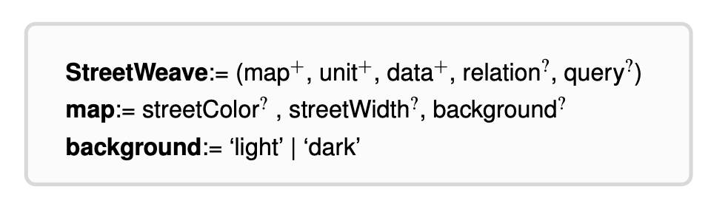
Основная конфигурация определяет базовые визуальные и интерактивные настройки для представления визуализаций уличных и пешеходных сетей. В ней указаны карта, единица измерения, данные, связь и запрос. Дополнительные элементы отображения карты позволяют настраивать внешний вид визуализации, например, выбирать стиль фона как светлый или темный, устанавливать цвет улиц на любой желаемый цвет и указывать ширину улиц для управления толщиной линий.

5.2 Спецификация единиц измерения и визуальных кодировок
В грамматике StreetWeave понятие единицы измерения определяет как пространственную детализацию для агрегирования и анализа данных, так и соответствующую спецификацию визуализации.
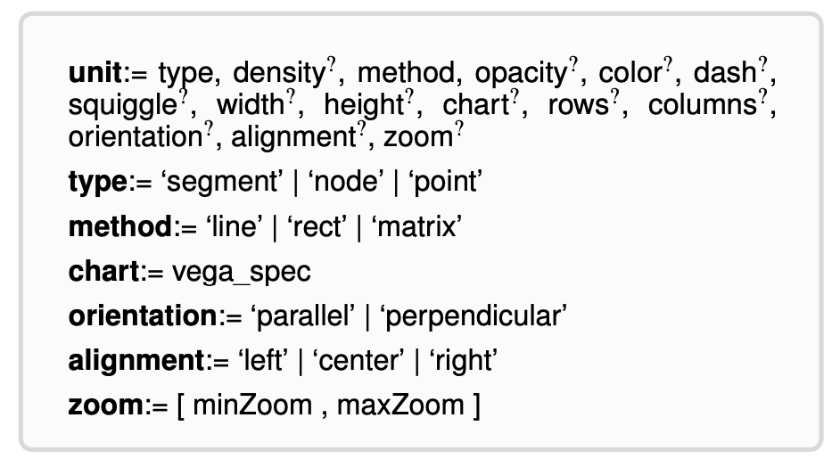
Грамматика StreetWeave поддерживает гибкие пространственные разрешения с помощью свойства type, которое определяет единицы измерения как сегменты (segment), узлы (node) или точки (point). Сегмент (segment) представляет собой отдельные сегменты улицы и может быть разделен с помощью свойства density, которое принимает фиксированное значение или тематическую переменную для более точной детализации, например, для визуализации неровностей тротуара (рис. 5).
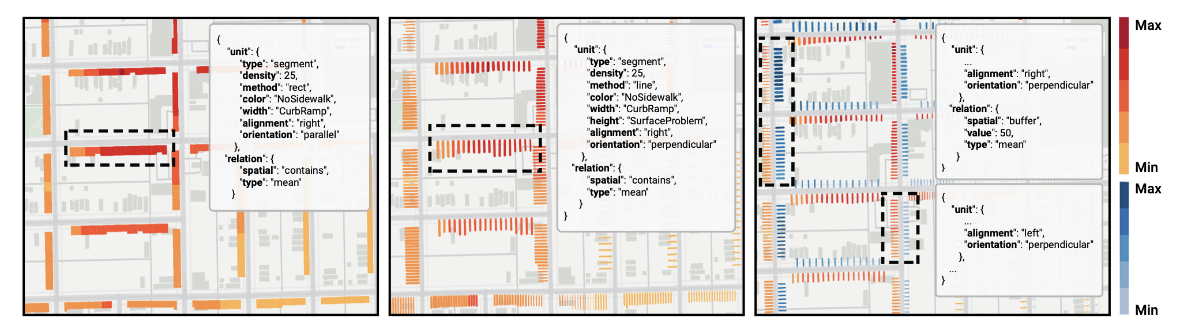
Рис. 5: Детальный анализ сегмента улицы. Слева: Линейная карта отображает степень доступности тротуаров, используя различия в цвете и ширине. Посередине: Карта с щетинками включает дополнительный параметр высоты, чтобы более точно выделить проблемные участки, как видно из выделенных областей. Справа: карты с двумя щетинками, выровненные по левому и правому краю, визуализируют многомерные данные бок о бок, предоставляя еще один взгляд на проблемы локальной доступности.

Такое разделение позволяет пользователям контролировать пространственное разрешение результатов анализа, обеспечивая более плотную выборку в интересующих областях при сохранении более грубой агрегации в других местах. Сопоставляя плотность с атрибутом данных, пользователи могут одновременно кодировать дополнительную переменную, поддерживая многомерный анализ с помощью комбинаций плотности и других визуальных свойств (например, цвета (color), ширины (width)). Узел (node) соответствует перекресткам, позволяя агрегировать и визуализировать данные на перекрестках улиц (рис. 6).
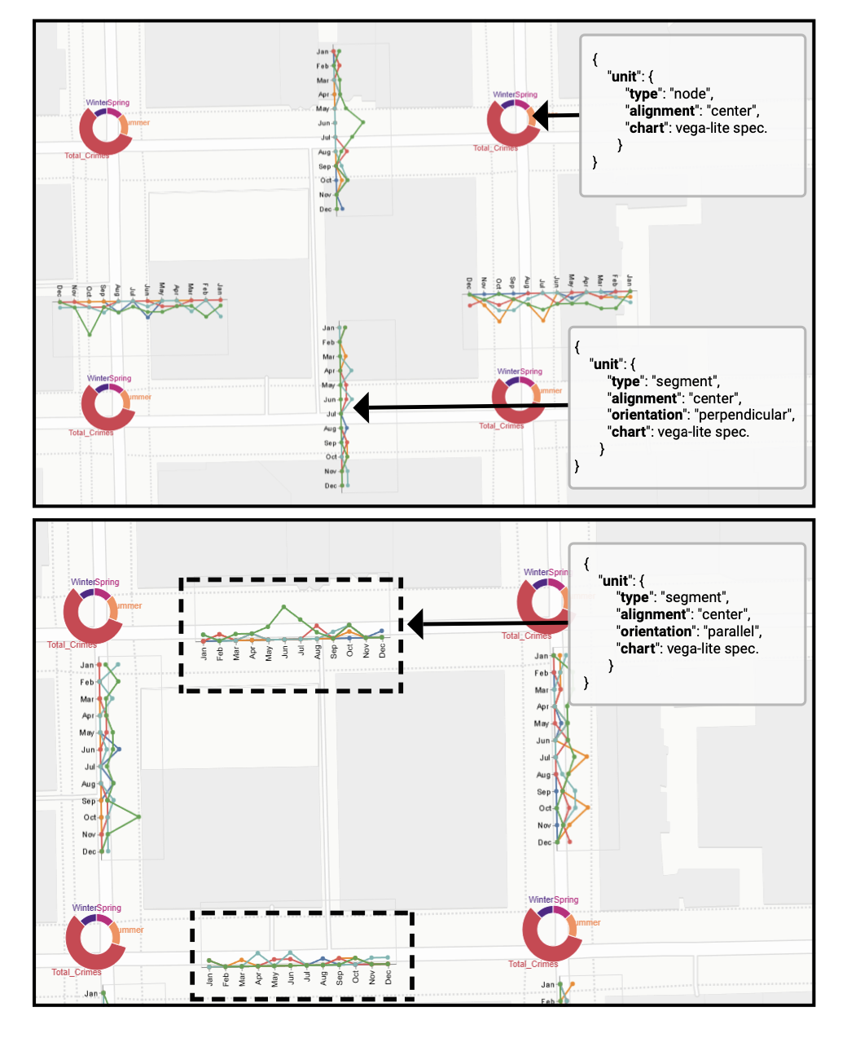
Рис. 6: Визуализация структуры преступлений и 311 запросов на обслуживание. Вверху: Диаграммы применяются к перекресткам улиц (радиальные диаграммы) и сегментам улиц (линейные диаграммы) с использованием перпендикулярной ориентации, что обеспечивает многоуровневое представление. Внизу: Графики отображаются параллельно улицам для более четкого представления. Это показывает заметные различия в распределении вызовов служб, даже между соседними улицами (выделено прямоугольником).
Точка (point) позволяет размещать тематические данные на основе точек, такие как информация о событиях или местоположении датчиков, непосредственно в сети. StreetWeave также поддерживает рендеринг в зависимости от масштаба с помощью свойства zoom, которое определяет уровни масштабирования, при которых будет отображаться объект. Свойство масштабирования (zoom) определяется как диапазон [minZoom, maxZoom], чтобы пользователи могли управлять видимостью объектов в зависимости от текущего уровня масштабирования карты. Эта функция позволяет создавать многомасштабные визуализации, в которых подробная информация может отображаться при более высоких уровнях масштабирования, а при просмотре сети в более широком масштабе уменьшается количество помех.
Грамматика StreetWeave позволяет встраивать визуальные кодировки непосредственно в уличные сети, используя два подхода. В первом используются графические методы, указанные в разделе method (например, линия (line), прямоугольник (rect) , матрица (matrix)), которые могут быть настроены с помощью таких атрибутов, как цвет (color), непрозрачность (opacity), ширина (width) и высота (height). Дополнительные стилистические свойства, такие как тире (dash) и закорючка (squiggle), обеспечивают визуальную дифференциацию, помогая представить неопределенность или категориальные различия (рис. 1(Б, В)).
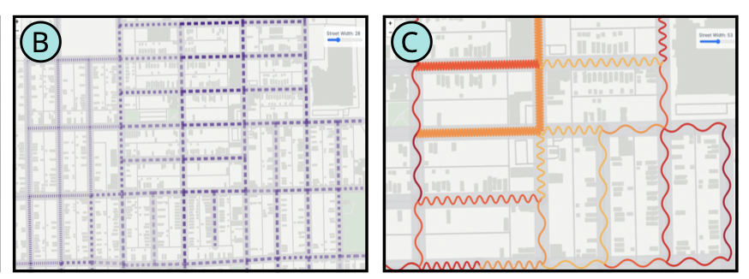
Рис. 1. Визуализация уличных и пешеходных сетей с помощью StreetWeave.
(B) и (C) Подход к кодированию на основе шаблонов для наложения улиц, использующий пунктирные линии, переменную непрозрачность и волновые узоры для представления атрибутов данных.

Важно отметить, что этим свойствам можно либо присвоить фиксированные значения, либо динамически сопоставить с атрибутами данных, поддерживая представление количественной или категориальной информации непосредственно в визуализации. Второй подход использует свойство chart, позволяя пользователям напрямую встраивать спецификации Vega-Lite в визуализации StreetWeave. Эта интеграция обеспечивает доступ к широкому спектру предопределенных типов визуализации, облегчая использование сложных многомерных кодировок при сохранении выравнивания (alignment) и ориентации (orientation) на уличной сети. Свойство ориентации (orientation) еще больше расширяет возможности визуализации, позволяя пользователям отображать визуальные элементы параллельно (parallel) или перпендикулярно (perpendicular) уличной сети. Например, отображение перпендикулярной линейчатой диаграммы вдоль сегмента улицы с одновременным цветовым кодированием, параллельным сегменту, может помочь пользователям интерпретировать объем дорожного движения и уровни загруженности без визуального перекрытия.

5.3 Спецификация данных и пространственных связей
Грамматика StreetWeave позволяет пользователям загружать, визуализировать, интегрировать и применять аналитические операции непосредственно на слоях данных, разделенных на две отдельные категории: тематические слои и физические слои. Это разделение, вдохновленное нашей предыдущей работой над UTK, облегчает четкую организацию пространственных данных для анализа и визуализации. Тематические слои представляют атрибуты данных, измеренные в определенных местах, такие как инциденты с преступностью, уровни загрязнения или жалобы на шум. Как правило, тематические данные состоят из отдельных точек, каждая из которых имеет пространственные координаты и связанные с ними значения. В отличие от этого, физические слои отображают структурные элементы или объекты окружающей среды, включая дорожные сети, пешеходные сети и перекрестки. Они определяют геометрическую привязку, на которую накладываются визуализации, предоставляя пространственный контекст для интерпретации тематических данных.
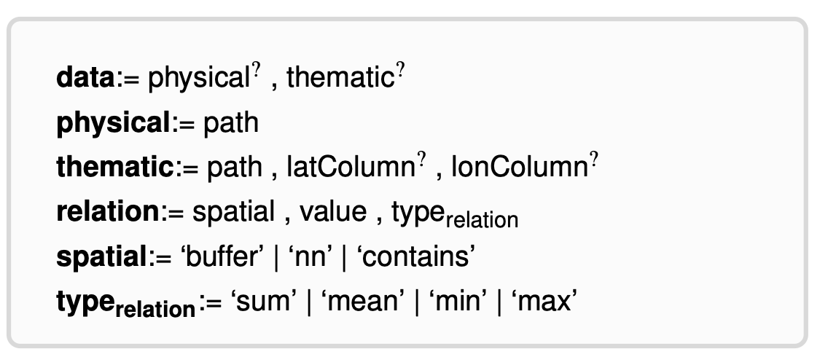
Кроме того, StreetWeave вычисляет угол поворота сегментов улиц, чтобы определить их ориентацию, что помогает в анализе схем движения и зависимостей направлений в уличной сети. Грамматика поддерживает пространственные операции для эффективной интеграции тематического и физического уровней (рисунок 2).
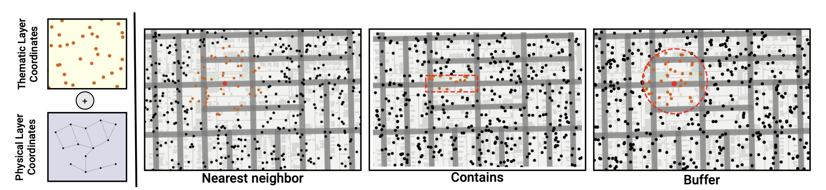
Рис. 2. Интеграция тематического и физического уровней с помощью пространственных связей. StreetWeave интегрирует тематические данные с физической уличной сетью, применяя пространственные связи на каждом сегменте улицы или перекрестке. Отношение "Ближайший сосед" выбирает 50 ближайших точек данных к сегменту или пересечению, в то время как отношение "содержит" включает только те, которые находятся в пределах границ сегмента или пересечения. Отношение "Буфер" собирает точки в пределах заданного пользователем радиуса от средней точки сегмента или пересечения. К этим точкам для анализа могут быть применены такие операции агрегирования, как среднее значение или сумма.

Определяя пространственное соотношение (например, буфер с заданным радиусом, содержимое или ближайший сосед), тематические данные могут быть привязаны к физической геометрии, что позволяет проводить пространственно обоснованный анализ. Когда несколько тематических точек данных соответствуют одной физической геометрии, грамматика поддерживает операции агрегирования (например, среднее значение, сумма, максимальное значение, минимальное значение) для суммирования этих значений. Например, количество пешеходов или уровни шума, зафиксированные в отдельных местах, могут быть объединены в сегменты улиц или перекрестки на основе определенного пространственного соотношения. При этом StreetWeave позволяет проводить анализ, например, оценивать доступность перекрестков или суммировать уровни загрязнения вдоль сегментов улиц в рамках согласованной пространственной структуры.

5.4 Спецификация запроса
С помощью StreetWeave пользователи могут выборочно изменять стиль (например, ширину) сегментов, используя два необязательных параметра запроса: географический адрес и радиус вокруг этого адреса.
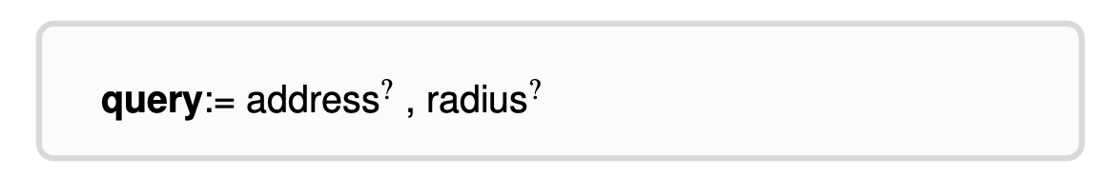
Указав адрес (address) и радиус (radius), пользователи могут определять географические области, в пределах которых будут применяться изменения ширины, поддерживая локальную корректировку, не затрагивая всю сеть. Например, пользователи могут выделять улицы в пределах определенного района, чтобы выделить районы с высокой пешеходной активностью, зоны влияния событий или районы, где ведется строительство.

5.5 Внедрение
StreetWeave реализован как инструментарий, основанный на грамматике, с использованием JavaScript. Пользователи определяют визуализацию, создавая спецификацию на основе JSON, которая соответствует ранее представленной грамматике. Эта спецификация анализируется и проверяется на соответствие JSON-схеме StreetWeave, чтобы обеспечить синтаксическую корректность и помочь пользователям в процессе разработки. Пользователи явно определяют слои, визуальные кодировки и операции, необходимые для их визуализации, которые затем отображаются непосредственно на уличной или пешеходной сети в интерфейсе. Входные данные включают физические слои, представленные в формате JSON, и тематические слои, представленные в виде файлов CSV. Интерфейс StreetWeave состоит из двух основных компонентов: текстового редактора и панели просмотра карты. Текстовый редактор позволяет пользователям вводить и редактировать свои грамматические спецификации, которые проверяются с помощью схемы JSON для обеспечения корректности и предоставления рекомендаций. Пользователи ссылаются на свои физические и тематические уровни данных непосредственно в спецификации. После настройки визуализации отображаются на панели просмотра карты, что позволяет пользователям многократно просматривать и совершенствовать проекты. На рисунке 3 представлен общий обзор архитектуры системы StreetWeave.

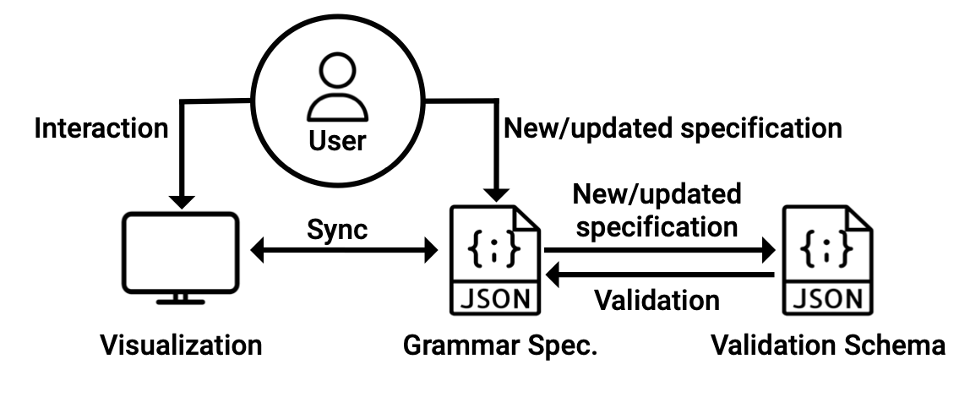
Рис. 3: Обзор архитектуры системы StreetWeave и конвейера выполнения. Пользовательские спецификации обрабатываются, интерпретируются и отображаются для поддержки интерактивной визуализации сети.

StreetWeave использует React.js для управления интерфейсом, Leaflet.js для интерактивного отображения карт и D3.js для пользовательских наложений на основе SVG и визуальных кодировок, управляемых данными. Благодаря интеграции этих библиотек StreetWeave поддерживает плавное взаимодействие, включая панорамирование и масштабирование, сохраняя при этом высокую производительность рендеринга даже при использовании сложных многомерных визуализаций. Для поддержки расширяемости и экспериментирования пользователей StreetWeave позволяет встраивать спецификации Vega-Lite в свою грамматику. Интерпретатор считывает пользовательскую спецификацию визуализации на основе JSON и динамически генерирует соответствующие элементы SVG, которые затем добавляются к карте. Поскольку StreetWeave работает на основе архитектуры карты, основанной на слоях, он может использовать любую картографическую платформу, поддерживающую управление слоями.

- СЦЕНАРИИ ИСПОЛЬЗОВАНИЯ
Чтобы продемонстрировать возможности, гибкость и простоту использования StreetWeave, мы представляем серию сценариев, основанных на реальных проблемах с данными. Эти примеры иллюстрируют, как StreetWeave может интегрировать различные наборы данных для создания подробных визуализаций с наложением улиц, которые поддерживают углубленный анализ и интерпретацию.

6.1 Сценарий 1: Анализ данных о доступности тротуаров
Чтобы проиллюстрировать возможности и гибкость StreetWeave, мы представляем сценарий анализа с использованием набора данных Project Sidewalk для Чикаго, который содержит геолокационные данные о проблемах доступности тротуаров, таких как серьезность проблем с пешеходными переходами и бордюрными рампами, отсутствие бордюрных рамп, тротуаров, препятствий и проблем с поверхностью. В этом примере мы анализируем распределение и серьезность проблем доступности по уличной сети Чикаго, что позволяет одновременно решать множество проблем. Используя грамматику StreetWeave, мы определяем визуализацию, в которой каждый сегмент линии кодирует различные тематические атрибуты по ширине (width), позволяя пользователям анализировать различные условия в едином интегрированном представлении. Мы начинаем с загрузки данных физического уровня (геометрическая информация для сегментов улиц) и данных тематического уровня (оценки степени опасности тротуаров в формате CSV). Используя грамматику StreetWeave в текстовом редакторе, мы задаем пространственные отношения между тематическим и физическим слоями, применяя буферное (buffer) отношение с радиусом 10 метров и средним (mean) типом агрегации, чтобы суммировать интенсивность движения по тротуарам на сегментах улицы. Для наглядности мы выбрали сегмент (segment) в качестве типа единицы измерения, чтобы отобразить данные на уровне улицы. Выровненная по центру линия отображает степень сложности бордюра по его ширине. Выровненная по левому краю фиолетовая линия отображает степень сложности поверхности по ширине. Кроме того, выровненная по правому краю линия обозначает отсутствующие тротуары, также используя ширину для обозначения серьезности.
После определения этих конфигураций мы применяем спецификацию, и панель просмотра карты мгновенно обновляется, отображая визуализацию с несколькими кодировками (рис. 4 (слева)).
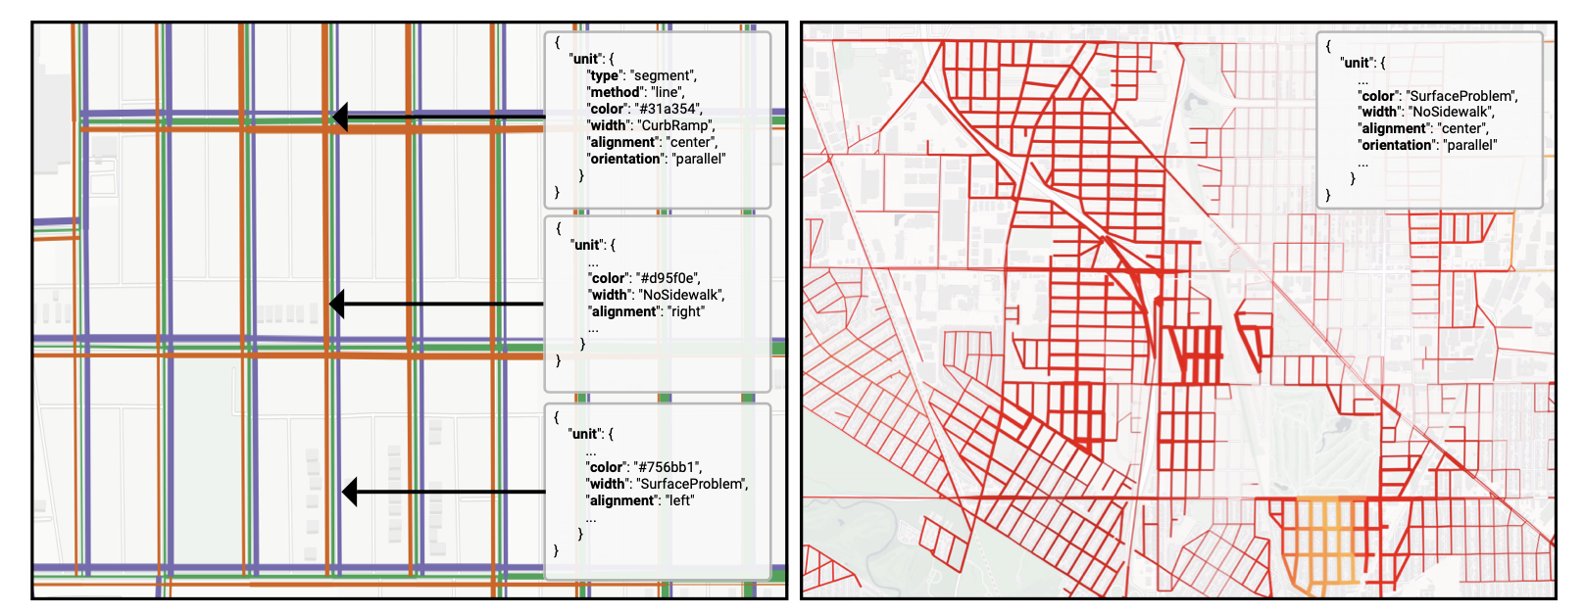
Рис. 4: Визуализация степени доступности тротуара.
Слева: Многострочная визуализация отображает атрибуты доступности тротуаров на сегментах улиц, используя ширину линии для кодирования значений данных в трех наложенных слоях: зеленая линия, выровненная по центру, обозначает серьезность бордюра, коричневая линия, выровненная по правому краю, обозначает отсутствие тротуаров, а фиолетовая линия, выровненная по левому краю, показывает серьезность проблем с поверхностью.
Справа: Многомерное кодирование сочетает в себе цвет и ширину для одновременного представления нескольких атрибутов данных. Соответствующие спецификации StreetWeave демонстрируют основанный на грамматике подход, который настраивает и адаптирует эти многомерные кодировки.

Пользователи могут взаимодействовать с картой, увеличивая масштаб и перемещая изображение, чтобы определить проблемные участки улиц и определить приоритетность областей для улучшения инфраструктуры. Поскольку данные о доступности тротуаров очень многомерны, способность StreetWeave обрабатывать множество атрибутов данных в рамках одного представления особенно ценна, позволяя пользователям анализировать закономерности и определять критические области на основе нескольких факторов.

6.2 Сценарий 2: Детальный анализ доступности тротуаров
В предыдущем примере мы продемонстрировали, как StreetWeave может идентифицировать проблемные участки улиц в Чикаго, визуализируя данные о доступности тротуаров непосредственно на улицах. Однако пометка целого участка улицы как проблемного может не обеспечить детализацию, необходимую для целенаправленного улучшения городских условий. Чтобы точно определить, на каких участках сегмента возникают проблемы с доступом, необходим более тщательный анализ. В этом примере мы снова используем набор данных Project Sidewalk, но теперь сосредоточимся на детализации подсегментов, разделив каждый сегмент улицы на более мелкие участки. Это позволяет осуществлять пространственную агрегацию и визуализацию каждого подсегмента, обеспечивая более точную и детальную информацию об условиях доступности тротуаров. Чтобы визуализировать эту расширенную детализацию, мы сначала создаем линейную карту, которая кодирует различные условия доступности, используя цвет (color) и ширину (width), при этом визуальное кодирование ориентировано параллельно (parallel) улице (рис. 5 (слева)).

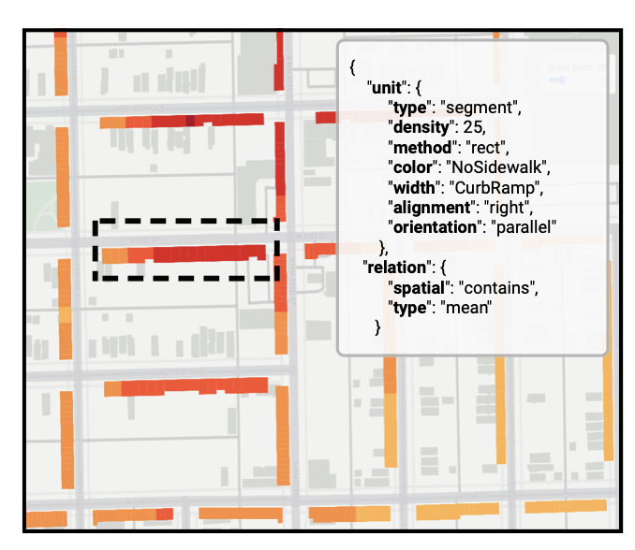
Рис. 5: Детальный анализ сегмента улицы. Слева: Линейная карта отображает степень доступности тротуаров, используя различия в цвете и ширине.

Просто изменив ориентацию (orientation) на перпендикулярную (perpendicular), метод (method) на линейный (line) и добавив измерение высоты (height), мы создаем визуализацию в стиле щетины, вдохновленную картами щетины (рис. 5 (посередине)).
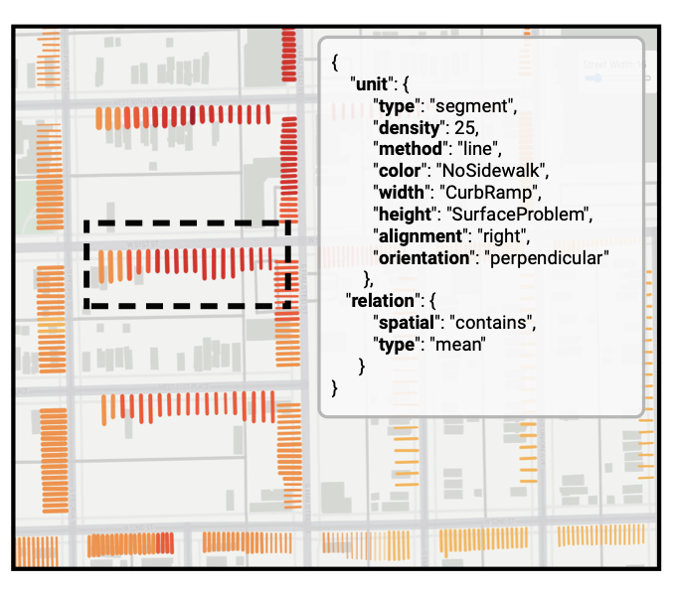
Рис. 5: Детальный анализ сегмента улицы. Посередине: Карта с щетинками включает дополнительный параметр высоты, чтобы более точно выделить проблемные участки, как видно из выделенных областей.

В этом варианте каждая перпендикулярная “щетина”, отходящая от улицы, представляет собой подсегмент, визуальные атрибуты которого непосредственно отражают данные о доступности тротуара. Пользователи могут кодировать несколько переменных одновременно в различных комбинациях, таких как цвет и высота или цвет и ширина, обеспечивая четкие визуальные подсказки, выделяющие различные аспекты данных. Такая конфигурация позволяет пользователям детально отслеживать изменения условий доступности в пределах одного сегмента улицы, которые могут быть слишком незначительными, чтобы их можно было обнаружить на карте с параллельными линиями.
Такая быстрая перенастройка достигается за счет изменения нескольких атрибутов в грамматике StreetWeave. Пользователи могут просматривать и сравнивать различные настройки визуализации без дополнительных усилий. StreetWeave также поддерживает одновременное отображение нескольких визуализаций на одной и той же карте, например, отображение различных карт улиц по обе стороны улицы, что позволяет проводить прямые сравнения и более глубокий пространственный анализ. На рисунке 5 (справа) рядом показаны два слоя картографических карт, иллюстрирующих, как различные условия доступности могут варьироваться на одном и том же участке улицы, при этом некоторые условия характеризуются низкой степенью тяжести, в то время как другие - более высокой степенью тяжести.

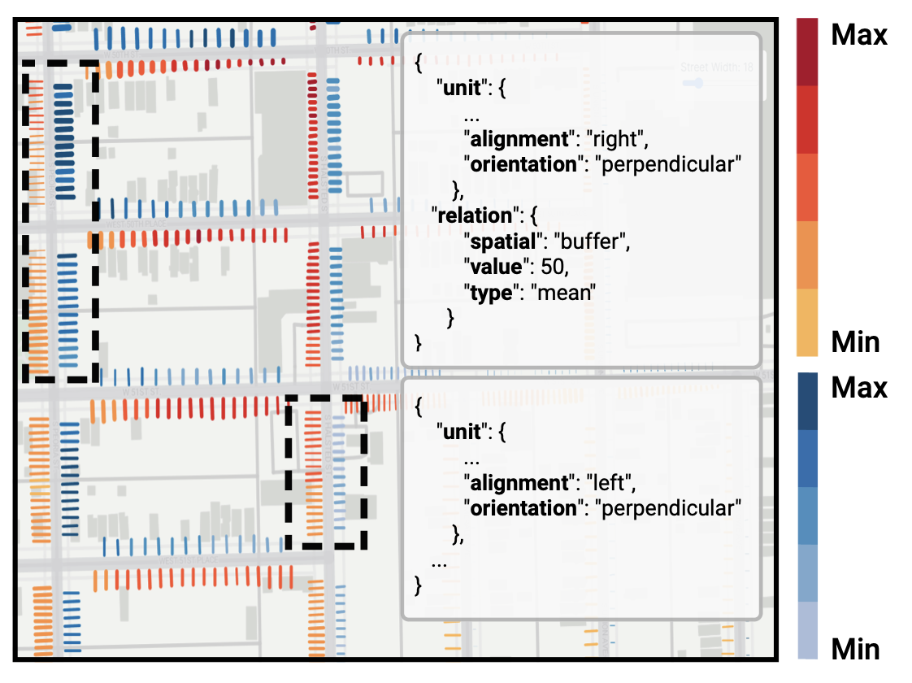
Рис. 5: Детальный анализ сегмента улицы. Справа: карты с двумя щетинками, выровненные по левому и правому краю, визуализируют многомерные данные бок о бок, предоставляя еще один взгляд на проблемы локальной доступности.

6.3 Сценарий 3: Изучение данных о преступлениях и службе 311
Помимо доступности тротуаров, понимание закономерностей городской преступности и запросов городских служб имеет важное значение для создания более безопасной и гибкой городской среды. В этом сценарии мы демонстрируем, как StreetWeave может одновременно визуализировать и анализировать два отдельных, но взаимосвязанных набора данных: криминальные происшествия и 311 запросов на обслуживание в Чикаго, демонстрируя гибкость StreetWeave и поддержку итеративного проектирования визуализации. Мы начинаем с визуализации данных о преступлениях, собранных на перекрестках улиц (узлах). Используя интеграцию StreetWeave с Vega-Lite, мы встраиваем компактные диаграммы непосредственно в визуализацию, используя contains в качестве пространственного отношения и mean в качестве типа агрегации для обобщения данных о преступлениях на каждом перекрестке. Этот подход показывает распределение преступности по перекресткам, демонстрируя расширяемость StreetWeave за счет простого включения внешних библиотек визуализации. Далее мы анализируем 311 запросов на обслуживание за период с 2020 по 2024 год, распределяя их по сегментам улиц. Мы снова используем пространственное соотношение "содержит" (contains), теперь с типом агрегирования "сумма" (sum), для представления частоты запросов на обслуживание в каждом сегменте. Первоначально мы применили перпендикулярную (perpendicular) ориентацию для этих кодировок (рис. 6 (вверху)).
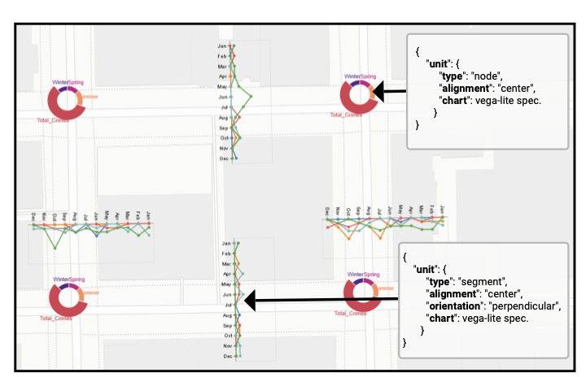
Рис. 6: Визуализация структуры преступлений и 311 запросов на обслуживание. Вверху: Диаграммы применяются к перекресткам улиц (радиальные диаграммы) и сегментам улиц (линейные диаграммы) с использованием перпендикулярной ориентации, что обеспечивает многоуровневое представление.
Однако, изучив визуализацию, мы обнаружили, что переключение ориентации на параллельную (parallel) (рис. 6 (внизу)) улучшило читаемость за счет совмещения кодировок с дорожками улиц, что облегчает отслеживание тенденций. Как показано на рисунке 6 (внизу), явные различия в распределении запросов на обслуживание видны даже на соседних улицах (выделены прямоугольником), что свидетельствует о различных потребностях в обслуживании в небольших географических районах и подчеркивает способность StreetWeave проводить детальный пространственный анализ.
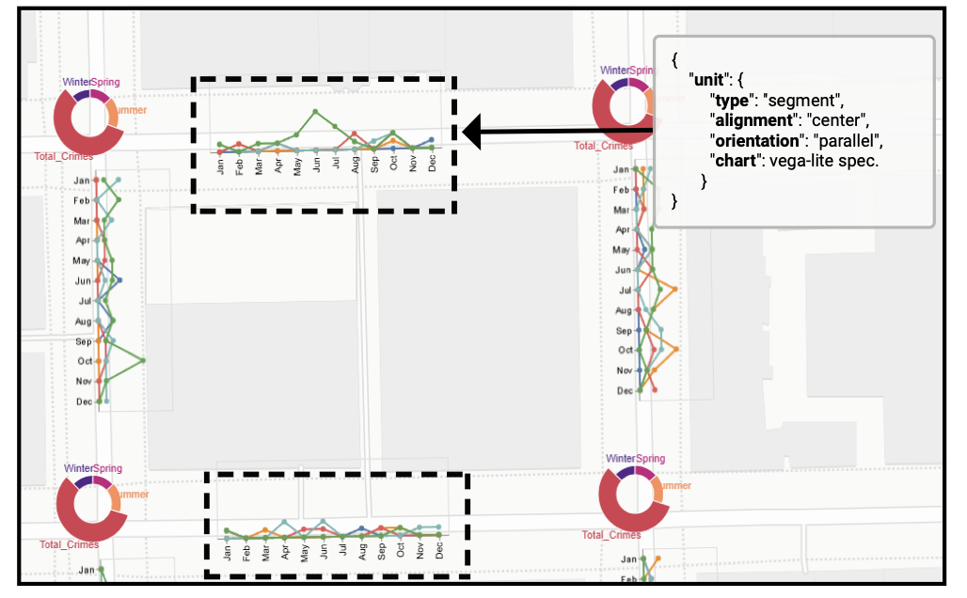
Рис. 6: Визуализация структуры преступлений и 311 запросов на обслуживание. Внизу: Графики отображаются параллельно улицам для более четкого представления. Это показывает заметные различия в распределении вызовов служб, даже между соседними улицами (выделено прямоугольником).

Визуализации в этом сценарии служат наглядными примерами грамматики StreetWeave, демонстрируя, что она не ограничивается этими кодировками. Базовая грамматика остается расширяемой, поддерживая включение дополнительных типов или пользовательских визуальных компонентов, необходимых для различных аналитических задач.
Этот итеративный процесс проектирования подчеркивает сильные стороны StreetWeave в области быстрого создания прототипов, позволяя пользователям экспериментировать с различными параметрами визуализации и сразу же оценивать их эффективность. Упрощая одновременную визуализацию данных о преступлениях и запросах на обслуживание, StreetWeave помогает пользователям выявлять потенциальные взаимосвязи или различия между очагами преступности и районами с высоким спросом на услуги. Эта информация может помочь градостроителям и городским властям эффективно определять приоритеты безопасности и улучшения обслуживания.
- ОБСУЖДЕНИЕ
В этом разделе мы сначала обсудим отзывы, полученные от экспертов в предметной области, затем сравним наш вклад с существующими инструментами визуализации и, наконец, проанализируем, как были достигнуты цели StreetWeave в области дизайна.

7.1 Отзывы экспертов
Чтобы оценить полезность StreetWeave и соответствие его потребностям в реальном мире, мы провели полуструктурированные интервью с пятью экспертами, активно работающими в городской сфере. Ни один из участников не является автором этой статьи. Среди участников был один эксперт со степенью доктора философии в области городских систем E1, один со степенью доктора философии в области компьютерных наук E2, один со степенью доктора философии в области гражданского строительства E3, один аспирант в области компьютерных наук E4 и один аспирант в области городского планирования E5. Цитаты участников были слегка отредактированы для большей ясности.
Простота использования и упрощение рабочего процесса стали постоянной темой, и эксперты оценили, как StreetWeave может упростить создание многомерных визуализаций с наложением улиц по сравнению с D3, GeoPandas или многоступенчатыми конвейерами. E3 отметила, что она “использовала D3, и это сложно”, добавив, что StreetWeave “прост (...) хорошо, что вам не нужно думать о коде, который находится под ним”. Аналогичным образом, E4 отметила, что она “никогда не чувствовала себя комфортно с D3”. В то время как E3 признала, что StreetWeave - это простой инструмент. что “многослойность может быть реализована в GeoPandas”, она объяснила, что для этого требуется “создать несколько карт”, в то время как “StreetWeave может легко это сделать”. E2 подчеркнула, что “в то время как D3 полезен для интенсивного использования, он требует усилий для создания визуализаций”. Она подчеркнула полезность StreetWeave для анализа климатических данных, включая температурy, дождь и ветер, а также визуализация волн жары и городских островков тепла на уровне улиц. В E4 подчеркнули, что “обычно создание визуализаций с наложением улиц занимает очень много времени, для чего требуется несколько пакетов программного обеспечения”, в то время как StreetWeave “предоставляет простой язык для конкретной предметной области, который могут использовать даже не программисты”. E5, который раньше не использовал Vega-Lite, нашел StreetWeave очень интересным и сказал, что использовал бы его в предыдущих проектах, если бы знал о нем раньше. Он оценил возможность “один раз настроить карту, а затем быстро изменить визуализацию без дополнительного кодирования”, сравнив это с его обычным рабочим процессом в GeoPandas, где “вам нужно заранее знать, чего вы хотите”, в то время как StreetWeave “позволяет быстро опробовать различные дизайнерские идеи, чтобы увидеть, что работает”. E5 отметил, что, хотя Python интуитивно понятен для пространственной работы, декларативные команды StreetWeave обеспечивают более быструю итерацию визуальных стилей, уменьшая необходимость в повторной настройке стилей вручную, как он сейчас делает в GeoPandas.
E1 выделила новое многообещающее приложение StreetWeave в анализе неопределенности моделей компьютерного зрения, используемых для аудита построенной среды, отметив, что StreetWeave “может обеспечить оценку по сегментам, а не более грубую визуализацию на уровне блоков”. Однако E1 также указала на потенциальное ограничение, объяснив, что многие модели работают не на уровне сегментов, а скорее на уровне полигонов, например, модели, которые извлекают сети тротуаров из спутниковых снимков. Она отметила, что “в таких случаях потребуются дополнительные вычисления для сопоставления неопределенности с границами”, чтобы в полной мере использовать StreetWeave в этих контекстах.
Воспроизводимость также была отмечена в качестве основного преимущества, и эксперты признали ценность совместного использования спецификаций JSON для воспроизводимых исследовательских процессов. В E3 отметили, что “вы можете обмениваться файлами в формате JSON, и это, безусловно, обеспечивает воспроизводимость, что очень важно при проведении исследований”. В E3 также подчеркнули, что воспроизводимость выходит за рамки совместного использования статических спецификаций, предполагая, что объединение результатов StreetWeave с четким источником данных может еще больше повысить прозрачность и облегчить проверку достоверности в рамках исследовательских проектов.
Эксперты также предложили дополнительные расширения. В E4 упоминалась возможность встраивания функций в grammar, “предоставляющая продвинутым пользователям больше возможностей для настройки”, а также возможность “автоматического определения систем координат, чтобы уменьшить трудности для пользователей, не использующих ГИС”. Кроме того, эксперты отметили важность обеспечения взаимодействия StreetWeave со стандартными инструментами, такими как QGIS и ArcGIS. E5 выразила заинтересованность в дополнительных функциях удобства использования, включая возможность добавления названий, условных обозначений и меток осей, а также возможности экспорта карт в формате PDF или графических файлов для включения в отчеты и презентации.

7.2 Сравнение с существующими инструментами
В этом разделе мы сравниваем StreetWeave с широко используемыми ГИС-инструментами, такими как ArcGIS и QGIS. Несмотря на свою мощь, эти инструменты часто перегружают пользователей обширными операциями и наборами инструментов, требующими специальных знаний. В них также отсутствует прямая поддержка эффективных визуализаций с наложением улиц, что подталкивает пользователей к созданию сложных рабочих процессов или пользовательских сценариев. В отличие от этого, StreetWeave предлагает лаконичный, основанный на грамматике подход, адаптированный для визуализации уличных и пешеходных сетей. Его четкая спецификация снижает сложность, позволяя быстро создавать прототипы и выполнять итерации без обширных технических знаний. Традиционные инструменты ГИС также испытывают трудности с воспроизводимостью и простым совместным использованием из-за ограничений лицензирования и сложных зависимостей. StreetWeave решает эту проблему, сохраняя конфигурации в виде грамматических спецификаций в сочетании с данными JSON, поддерживая совместную работу и репликацию. В отличие от существующих инструментов ГИС, он обеспечивает гибкую многовариантную визуализацию непосредственно в уличных сетях с использованием различных кодировок, улучшая контекстную интерпретацию и интерактивный анализ.
В дополнение к ГИС-платформам, StreetWeave также существенно отличается от традиционных инструментов визуализации сетей, таких как Gephi, Cyproscape и Graphviz, которые в первую очередь предназначены для визуализации абстрактных реляционных сетей, таких как социальные графы, биологические пути или сети цитирования, с использованием алгоритмические схемы размещения, такие как силовое или радиальное позиционирование. Эти инструменты определяют приоритетность структурных особенностей, таких как центральность узлов, кластеризация и связность, часто полностью абстрагируясь от географического пространства. В отличие от этого, StreetWeave фокусируется на пространственно обоснованных сетях, где геометрия улиц и пересечений имеет важное значение для решения аналитической задачи. Вместо изучения топологических взаимосвязей StreetWeave поддерживает многомерный пространственный анализ, напрямую сопоставляя тематические данные с физической геометрией улиц и обеспечивая гибкое визуальное кодирование при различных пространственных разрешениях. Это делает StreetWeave более подходящим для городских условий, где задачи сводятся к сравнению качества инфраструктуры, доступности или социально-экологических показателей в реальных местах, а не к навигации по чисто реляционным графическим структурам.

7.3 Размышление о целях проектирования
StreetWeave был разработан для решения важнейших задач визуализации уличных и пешеходных сетей, уделяя особое внимание доступности, гибкости, расширяемости и воспроизводимости. На примерах, представленных здесь, мы показали, как StreetWeave отвечает каждой из этих предыдущих задач. С точки зрения простоты использования и минимальных технических барьеров, примеры 1 и 2 иллюстрируют доступный дизайн грамматики StreetWeave. Упрощая процесс создания пользовательских визуализаций с помощью простой для понимания грамматики на основе JSON, StreetWeave снижает барьеры входа для пользователей, не обладающих техническими знаниями. Возможность определения сложных кодировок, таких как многомерные линии с различной ориентацией, не только позволяет создавать детализированные и выразительные проекты визуализации, но и позволяет специалистам по визуализации и экспертам в предметной области проводить детальный анализ, не требуя обширных знаний в области программирования, позволяя им сосредоточиться непосредственно на аналитическом анализе, а не на реализации.
Цель быстрого создания прототипов и повышения гибкости показана в примерах 2 и 3. Позволяя быстро вносить изменения, такие как изменение ориентации визуализации (с перпендикулярной на параллельную) и метода (с прямолинейной на линейную), StreetWeave облегчает итеративное экспериментирование. Пользователи могут быстро совершенствовать визуализации, тестируя различные аспекты для определения наилучших презентаций, которые эффективно передают сложные взаимосвязи данных. Эта возможность сокращает итеративные циклы, характерные для исследовательской визуальной аналитики.
Расширяемость в первую очередь достигается за счет интеграции внешних возможностей визуализации, а именно Vega-Lite, как показано в примере 3. Это демонстрирует, как StreetWeave может использовать дополнительный фреймворк и внедрять внешние визуальные кодировки, не требуя кардинальных изменений в своей базовой архитектуре. Пользователи могут напрямую расширять grammar, включая различные типы визуализации, обеспечивая гибкость для адаптации к меняющимся аналитическим требованиям.
Что касается воспроизводимости, StreetWeave уделяет особое внимание стандартизированным форматам данных и декларативным грамматическим спецификациям. Пользователи могут делиться своими визуальными анализами, просто обмениваясь грамматическими спецификациями и наборами данных в формате JSON, что значительно повышает воспроизводимость и прозрачность их рабочих процессов. Такой подход способствует более широкой проверке и внедрению как в сообществе исследователей визуализации, так и среди практиков предметной области.
- ОГРАНИЧЕНИЯ, ВЫВОДЫ И БУДУЩАЯ РАБОТА
Ограничения. Несмотря на то, что StreetWeave демонстрирует потенциал визуализации уличных сетей на основе грамматики, у него есть несколько ограничений. Во-первых, мы еще не проводили официального исследования пользователей, чтобы оценить их возможности и эффективность среди пользователей с разным уровнем знаний, знанием предметной области и дисциплинарным опытом. Во-вторых, мы не провели количественной оценки того, насколько полно StreetWeave может воспроизводить визуализационные проекты в рамках более широкого дизайнерского пространства городской уличной визуализации, что ограничивает наше понимание охвата и выразительности. В-третьих, в StreetWeave в настоящее время отсутствует модульная система плагинов для пользовательских компонентов визуализации за пределами Vega-Lite, что ограничивает более продвинутые и индивидуальные виды. В-четвертых, StreetWeave использует рендеринг на основе SVG, который может замедляться при визуализации больших уличных сетей или нескольких уровней данных, что снижает производительность в очень сложных сценариях. Кроме того, системные значения по умолчанию для кодировок, цветов и размеров основаны на практическом опыте, а не на эмпирических исследованиях, которые могут не соответствовать предпочтениям пользователя или лучшим практикам восприятия. Наконец, хотя грамматика упрощает воспроизводимость, интеграция рабочих процессов StreetWeave с существующими ГИС или аналитическими конвейерами по-прежнему требует ручной координации, что ограничивает сквозные рабочие процессы.
Выводы. В заключение мы представили StreetWeave, декларативную грамматику визуализации, разработанную для упрощения создания, прототипирования и совместного использования визуализаций уличных и пешеходных сетей. На основе систематического обзора 45 предыдущих исследований мы проанализировали аналитические цели, методы визуализации и типы данных, используемые в визуализациях с наложением улиц. Этот анализ позволил создать структурированное пространство дизайна, которое отражает эти идеи и служит четким руководством для дизайнеров визуализации в различных областях. Чтобы воплотить дизайн в жизнь, мы разработали StreetWeave - спецификацию, основанную на грамматике, специально разработанную для визуализации уличных и пешеходных сетей. StreetWeave снижает техническую сложность, позволяя пользователям, не имеющим большого опыта программирования, создавать пользовательские визуализации. Представленные примеры использования демонстрируют простоту использования StreetWeave, гибкость и воспроизводимость в практических сценариях, включая анализ доступности тротуаров и изучение моделей преступности и запросов на обслуживание. Мы рассматриваем StreetWeave как шаг на пути к внедрению декларативных грамматик для решения задач визуализации, связанных с конкретными городами. Отражая требования городской среды с помощью грамматики, мы надеемся проложить путь к более широкому внедрению грамматик визуализации в городскую аналитику.
Будущая работа. StreetWeave открывает новые исследовательские возможности для улучшения визуализации уличной сети. Подобно тому, как наше оценочное исследование Mota и соавторов, посвященное 3D-визуализации городов, послужило толчком к появлению серии статей, в которых были расширены методы и приложения, мы надеемся, что StreetWeave также послужит толчком к будущим исследованиям в области визуализации с наложением улиц. Основываясь на нашем прототипе, мы проведем официальные исследования пользователей в различных областях и на разных уровнях знаний, чтобы оценить эффективность различных визуализаций с наложением улиц. Эти исследования также помогут обосновать выбор дизайна и кодировки StreetWeave по умолчанию на основе эмпирических данных, приведя их в соответствие с лучшими практиками восприятия, рекомендациями и предпочтениями пользователей, которые еще предстоит раскрыть, чтобы обеспечить эффективную коммуникацию для решения различных задач городского анализа. Мы также планируем количественно оценить, насколько полно StreetWeave может воссоздать дизайн визуализации в рамках более широкого городского пространства визуализации улиц, уточнив его охват, выразительность и выявив пробелы для дальнейшего расширения. Мы будем рассматривать эту работу в рамках наших более широких усилий по разработке грамматик визуализации для конкретной предметной области, включая текущее развитие UTK [28], позиционируя StreetWeave как повторно используемый компонент для создания воспроизводимых инструментов визуализации для конкретных городов. Мы также планируем расширить StreetWeave, чтобы сделать возможным анализ “что, если”, позволяющий пользователям изменять структуру улиц, например, моделировать расширенные дороги или дополнительные пешеходные дорожки, и наблюдать за воздействием на проходимость, доступность и транспортный поток. Достижение этой цели потребует более глубокой интеграции с имитационными и прогностическими моделями, что расширит возможности StreetWeave для городского планирования, оценки политики и совместного проектирования. Основываясь на этом, мы видим многообещающие возможности для разработки грамматик для более широких задач сценарного планирования, позволяющих экспертам более систематично определять и сравнивать сценарии развития или политики с помощью связанных спецификаций визуализации. С технической точки зрения, чтобы устранить текущие ограничения производительности, мы планируем перенести StreetWeave из SVG в другие системы рендеринга, такие как WebGL и WebGPU, что улучшит масштабируемый интерактивный рендеринг для больших сетей и поддержит деформацию физического уровня, аналогичную UrbanRama. Кроме того, мы планируем интегрировать StreetWeave с платформами UTK и Curio, что позволит пользователям использовать визуализацию StreetWeave в качестве модульных компонентов в более широких рабочих процессах анализа городских данных. С точки зрения сообщества, мы также планируем создать “Галерею StreetWeave” для визуализации спецификаций, которые будут доступны для повторного использования в других городах и проектах.

